**Description**

A lire: <https://vuejs.org/guide/essentials/conditional.html>

On continue dans l'exemple precedent

On va implementer une methode Toggle() qui va determiner l'affichage du viv qui liste les noms des personnes

1) Ajout d'un bouton

2) sur le clic du bouton executer une methode Toggle

3) Ajout d'une prop Show: false

4) dans la methode Toggle inverser la valuer de Show

5) dans la balise div utiliser le conditional rendering v-if pour determiner l'affichage du div

6) remplacer v-if par v-show et expliquer la difference que vous constatez

<!DOCTYPE html>

<html lang="en">

  <head>

    <meta charset="UTF-8">

    <meta http-equiv="X-UA-Compatible" content="IE=edge">

    <meta name="viewport" content="width=device-width, initial-scale=1.0">

    <script src="https://unpkg.com/vue@3/dist/vue.global.js"></script>

    <title>Document</title>

  </head>

  <body>

    <div id="app">

      <p v-bind:class="{important: isActive}">Texte a afficher!</p>

      <input type="checkbox" v-model="isActive" />

      <ul><b>Nom des personnes</b>

        <li v-for="personne in personnes">

          {{personne.Nom}}

        </li>

      </ul>

      <ul><b>Prenom des personnes</b>

        <li v-for="personne in personnes">

          {{personne.Prenom}}

        </li>

      </ul>

      <ul><b>Address des personnes</b>

        <li v-for="personne in personnes">

          {{personne.Address}}

        </li>

      </ul>

      <button @click="Toggle">Toggle</button>

      <div class="myDiv" v-if="show">Vue is awesome! 😁</div>

      <div class="myDiv" v-else>Oh no 😢</div>

    </div>

    <script>

      Vue.createApp({

        data() {

          return {

            isActive: false,

            personnes: [{

              Nom: 'Tom',

              Prenom: 'Sawyer',

              Address: 'Missisipi'

            }, {

              Nom: 'Huckle',

              Prenom: 'Burryfin',

              Address: 'Misouri'

            }, {

              Nom: 'Becky',

              Prenom: 'Tatcher',

              Address: 'America'

            }, {

              Nom: 'Joe',

              Prenom: 'Indien',

              Address: 'Prison'

            }],

            show: false

          }

        },

        methods: {

          Toggle() {

            this.show = !this.show

          }

        }

      }).mount("#app")

    </script>

    <style>

      .important {

        background-color: red;

      }

      ul {

        list-style: square inside url("https://www.w3schools.com/css/sqpurple.gif");

      }

      button {

        display: inline-block;

                    outline: none;

                    cursor: pointer;

                    font-weight: 500;

                    border-radius: 3px;

                    padding: 0 15px;

                    border-radius: 4px;

                    color: #6200ee;

                    background: transparent;

                    line-height: 1.15;

                    font-size: 14px;

                    height: 36px;

                    word-spacing: 0px;

                    letter-spacing: .0892857143em;

                    text-decoration: none;

                    text-transform: uppercase;

                    min-width: 64px;

                    border: 1px solid #6200ee;

                    text-align: center;

                    transition: background 280ms cubic-bezier(0.4, 0, 0.2, 1);

      }

      .myDiv {

        border: 5px outset red;

        background-color: lightblue;

        text-align: center;

      }

    </style>

  </body>

</html>

Resultat :   
  
Avant :



Après le clic sur Toggle :  
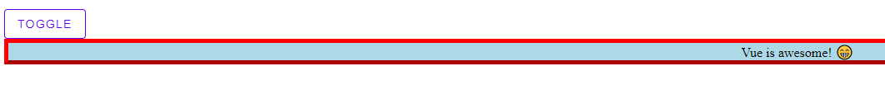

Dans le cas où j’utilise **v-show** au lieu du **v-if**:

Le v-show modifie la propriété css «display» de l’élément à display : ‘none’ lor du premier clic. Lors du prochain clic, la valeur attendu s’affiche.